ประกาศองค์การบริหารส่วนตำบลแหลมผักเบี้ย
เรื่อง ประกาศใช้แผนพัฒนาการศึกษาสี่ปี พ.ศ.๒๕๖1 – ๒๕๖4
เพิ่มเติม/เปลี่ยนแปลงครั้งที่ 2 พ.ศ.2561

ด้วยด้วยสำนักปลัดองค์การบริหารส่วนตำบลแหลมผักเบี้ยได้จัดทำแผนพัฒนาการศึกษาสี่ปี พ.ศ.๒๕๖1 – ๒๕๖4 เพิ่มเติม/เปลี่ยนแปลง ครั้งที่ 2 พ.ศ.2561 ตามหนังสือกระทรวงมหาดไทย ด่วนที่สุด ที่ มท 0816.2/ว6056 ลงวันที่ 20 ตุลาคม 2559 ประกอบกับมติที่ประชุมคณะกรรมการศึกษาขององค์การบริหารส่วนตำบลแหลมผักเบี้ยได้ให้ความเห็นชอบร่างแผนพัฒนาการศึกษาสี่ปี พ.ศ. ๒๕๖1 – ๒๕๖4 เพิ่มเติม/เปลี่ยนแปลงครั้งที่ 2 ในการประชุม เมื่อวันที่ 24 พฤษภาคม 2561
จึงอาศัยอำนาจตามพระราชบัญญัติการศึกษาแห่งชาติ พ.ศ. ๒๕๔๒ และที่แก้ไขเพิ่มเติม มาตรา ๔๑ กำหนดให้องค์กรปกครองส่วนท้องถิ่น มีสิทธิการจัดการศึกษาในระดับใดระดับหนึ่ง หรือทุกระดับตามความพร้อม ความเหมาะสม และความต้องการในท้องถิ่น ประกอบกับพระราชบัญญัติกำหนดแผนและขั้นตอนการกระจายอำนาจให้แก่องค์กรปกครองส่วนท้องถิ่น พ.ศ. ๒๕๔๒ และที่แก้ไขเพิ่มเติมมาตรา ๑๖(๙)กำหนดให้องค์การบริหารส่วนตำบลมีอำนาจและหน้าที่ในการจัดการศึกษาและกระทรวงมหาดไทยได้กำหนดแนวทางและหลักเกณฑ์การจัดทำแผนพัฒนาการศึกษาขององค์กรปกครองส่วนท้องถิ่น องค์การบริหารส่วนตำบลแหลมผักเบี้ยจึงประกาศใช้แผนพัฒนาการศึกษาสี่ปี พ.ศ. ๒๕๖1 – ๒๕๖4 เพิ่มเติม/เปลี่ยนแปลง ครั้งที่ 2 พ.ศ.2561

จึงประกาศให้ทราบโดยทั่วกัน
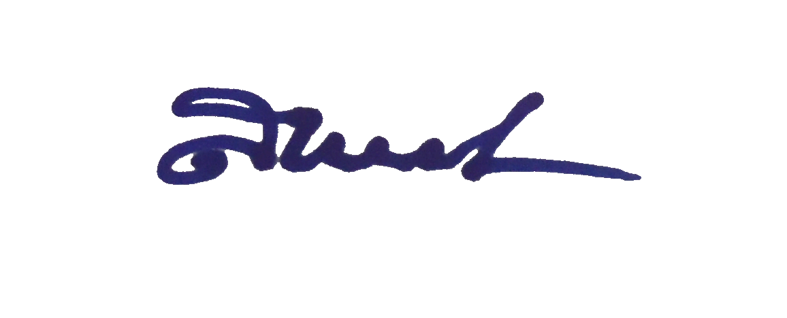
ประกาศ ณ วันที่ 24 เดือน พฤษภาคม พ.ศ. 2561
ลงชื่อ
นายศรีเพชร นามเดช
นายกองค์การบริหารส่วนตำบลแหลมผักเบี้ย

